GYVENTOJŲ PASITENKINIMO KOMUNALINIŲ ATLIEKŲ SURINKIMO IR TVARKYMO PASLAUGOMIS TYRIMO PASLAUGŲ PIRKIMAS
Rinkos konsultacija
2025-09-17

Rinkos konsultacijoje gauti du pastebėjimai:
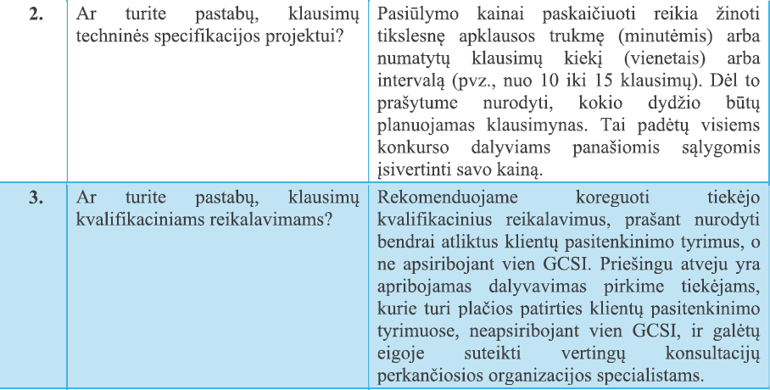

Atsakymai:
1. Skelbiant pirkimą bus patikslinta informacija.
2. Perkančiojoje organizacijoje jau ne vienerius metus atliekamas tokio pobūdžio tyrimas vadovaujantis būtent GCSI metodika. Atsižvelgiant į tai, svarbu ir reikalinga užtikrinti rezultatų tęstinumą, kad galėtume palyginti Perkančiosios organizacijos įgyvendinamų sprendimų efektyvumą kokybės gerinimo procese. Kitos metodikos netiktų, nes nebūtų įmanoma palyginti rezultatų, todėl nebūtų matoma kaita.

